**QQ网购搜索系统**

**需求规格说明书**



**腾讯科技（深圳）有限公司**

版权所有 侵权必究

# 目 录

目 录 3

1 前言 5

1.1 *项目目的 5

1.2 参考文献 5

1.3 术语表 5

2 总体描述 5

2.1 *项目概述 5

2.2 *特性列表 6

2.3 其他重要特性 7

3 需求概述 7

3.1 *用户操作流程图 7

3.2 搜索页面交互概览 8

4 搜索系统总体流程设计 13

4.1 需要检索(索引)的字段 14

4.2 需要过滤的字段 15

4.3 关键词搜索 16

4.4 类目搜索 16

5 *特性详细描述 16

5.1 通用搜索框 16

5.2 类目导航区 16

5.3 属性聚类区 18

5.4 排序器 19

5.5 送达地选择器 19

5.6 翻页器 20

5.7 商品结果区 20

5.8 List页运营区 21

5.9 最近浏览的商品 22

5.10 历史搜索词 22

6 需求整理 23

6.1 *页面需求 23

6.2 广告需求 23

6.3 统计需求 23

6.4 推广需求 23

6.5 灰度放量需求 24

6.6 管理后台需求 24

7 附录 24

# 前言

## *项目目的

QQ网购是接入多家国内B2C的大型网购平台，搜索系统为该平台提供搜索后台业务，支撑seach+list页面功能，为类目频道页提供大部分商品数据。

* 强烈线索的运营list页为主，准确而丰富的search页为辅。

## 参考文献

|  |  |  |
| --- | --- | --- |
| 编号 | 引用 | 说明 |
|  |  |  |

## 术语表

|  |  |  |
| --- | --- | --- |
| 编号 | 术语 | 说明 |
|  |  |  |

# 总体描述

## *项目概述

QQ网购平台预计2011-9-1整体上线。

搜索侧需要开发搜索后台，支撑garytian侧开发搜索结果页+类目频道页。

## *特性列表

|  |  |  |  |  |  |
| --- | --- | --- | --- | --- | --- |
| 分类 | 编号 | 功能点拆分 | 优先级 | 功能特性描述 | 版本 |
| 搜索引擎后台 | S1 | 中转 | P0 | transfer | V1.0 |
| S2 | 前台 | P0 | 输入输出 | V1.0 |
| S3 | index、sk | P0 | 索引、协议、引擎核心 | V1.0 |
| 搜索结果页 | F1 | 通用搜索框 | P0 | 通用搜索框，一期无smartbox | V1.0 |
| F2 | 类目导航区 | P0 | 显示用户当前所在类目，提供在指定类目下进行搜索输入框 | V1.0 |
| F3 | 属性聚类区 | P0 | 显示属性聚类结果，并提供属性选择功能 | V1.0 |
| F4 | 排序器 | P0 | 提供综合排序、价格降序、价格升序 | V1.0 |
| F5 | 送达地选择器 | P0 | 显示或供用户选择本次购物送达地域 | V1.0 |
| F6 | 翻页器 | P0 | 上、下翻页器 | V1.0 |
| F7 | 商品结果区 | P0 | 显示检索出来的商品结果 | V1.0 |
| F8 | list页运营区 | P0 | list页单品、广告区 | V1.0 |
| F9 | 最近浏览的商品 | P0 |  | V1.0 |
| F10 | 历史搜索词 | P1 |  | V1.0 |
| F11 | 快速购买浮层 | P2 | 缩短用户购物路径,一期hold | V1.1 |
| F12 | smartbox | P2 | 一期hold，积累数据 |  |
| F13 | 或许你还想找 | P2 | 一期hold，积累数据 |  |
| F14 | 热销排行榜 | 待定 |  |  |
| F15 | 热评排行 | 待定 |  |  |
| 数据埋点 |  | 详情点击 | P0 | SKU累加到SPU上，数据积累用于商品综合分二期（点击+购买） | V1.0 |
|  | 功能点击 | P1 | 按需分配 |  |

## 其他重要特性

**1.SSUID 的提供**

**2.IP到地址的转化服务**

**3.地址到逻辑仓的转化**

**4.SKU多仓多价问题**

# 需求概述

## *用户操作流程图

红色页面是搜索核心页面;

蓝色页面是类目频道页(富运营线索的list页);

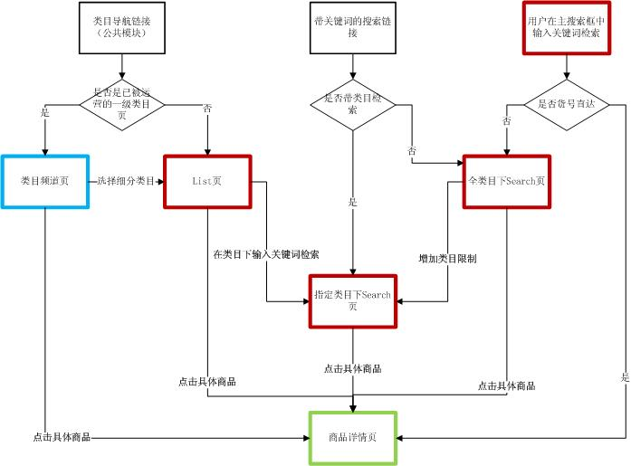

## 搜索页面交互概览

**3.2.1 全类目下search页**

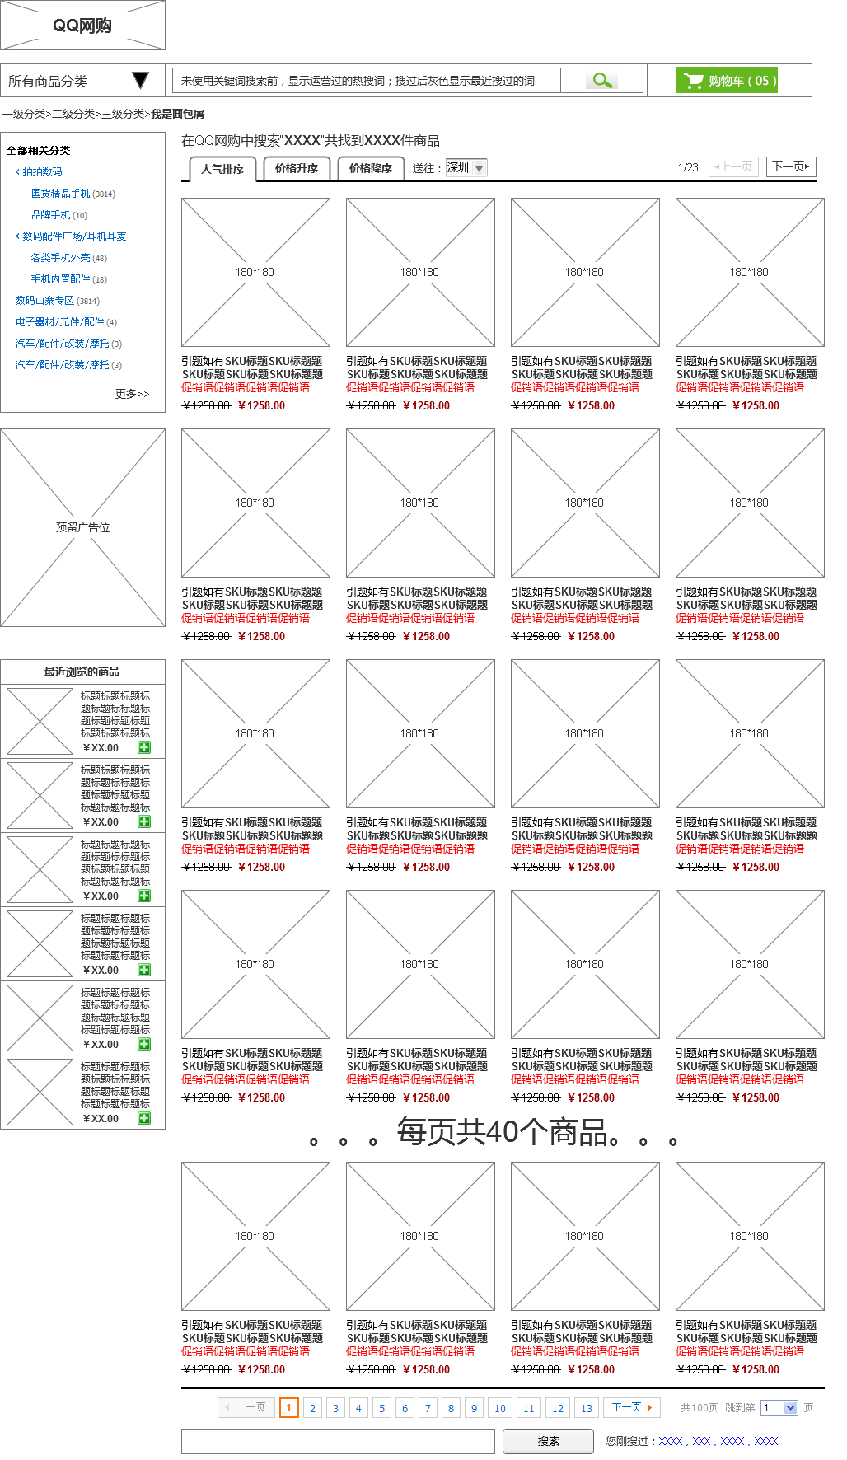

**3.2.2指定类目下seach页**

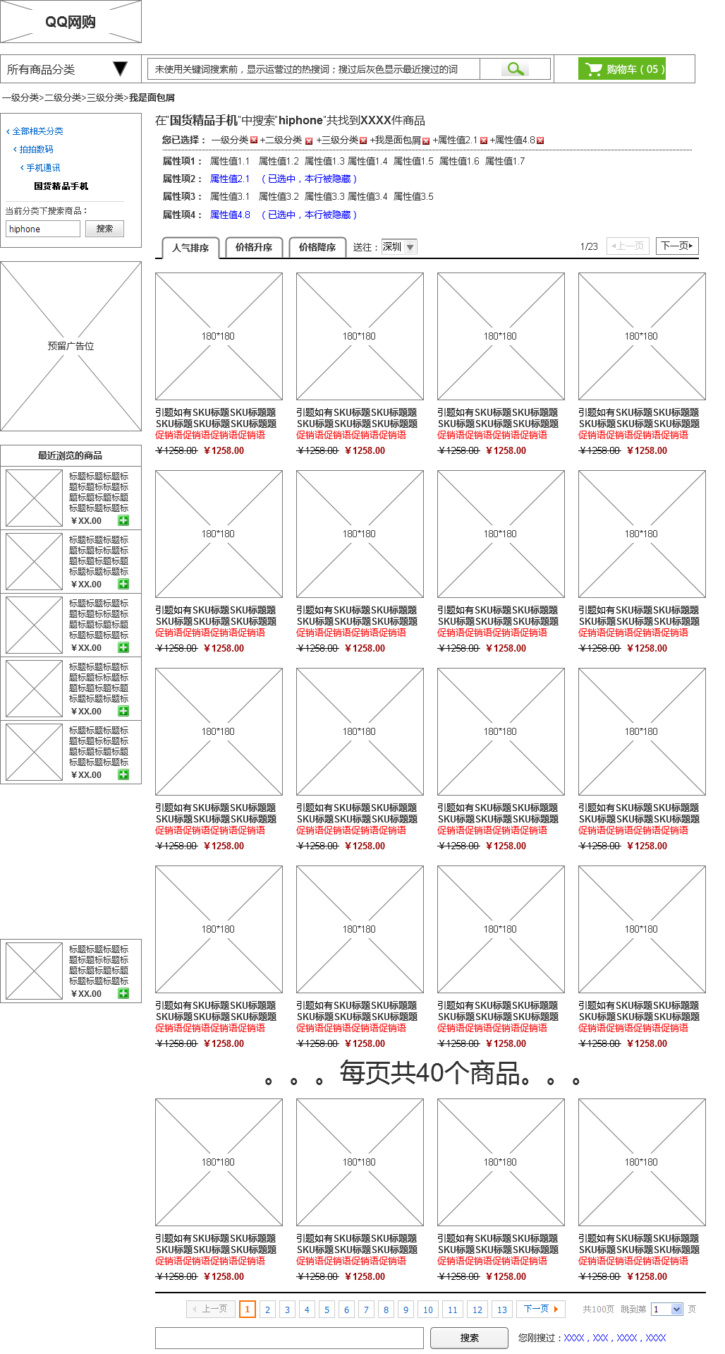

**3.2.3list页**

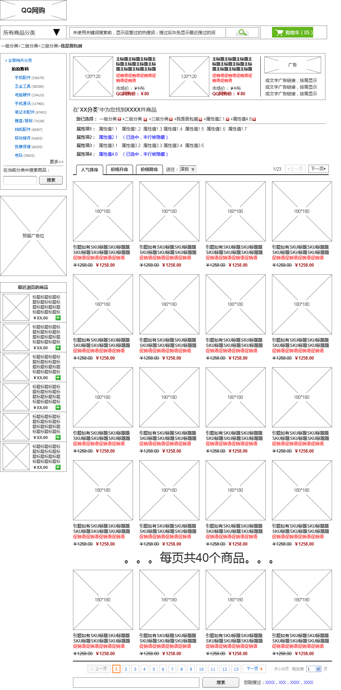

**3.2.4空搜索页**

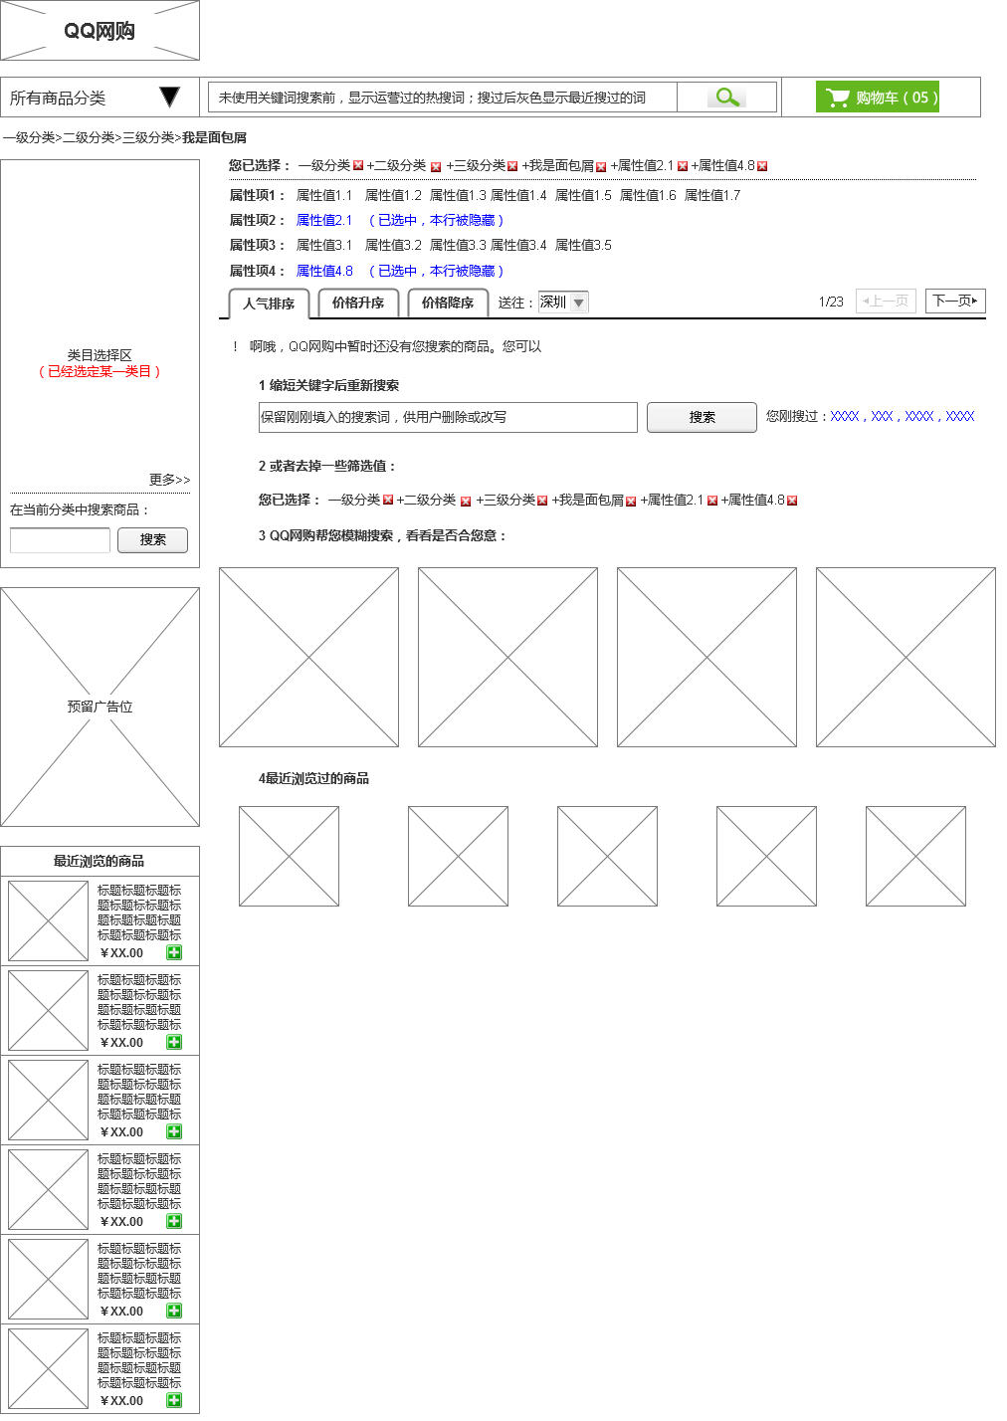

# 搜索系统总体流程设计

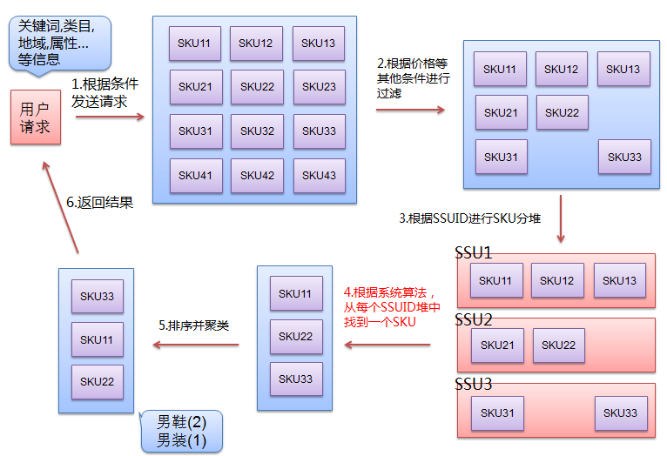

1. **走索引**

查询条件只要含有“**keyword、类目、属性值、送达地区、供货商ID**”任意之一或组合，就可以进行搜索。

**例如：**

**1**用户输入“nike 白色 37”，根据ip或用户选择了送往广东，则可能返回5双37码的白色nike鞋，3件白色的37号的nikeT恤，而这些货都能够被该用户买到。

**2.**用户输入了“37码 鞋”，可以搜索出全场男鞋、女鞋、运动鞋下的37码鞋子，而且都能够被该用户买到。

**3.**供货商ID：可用于指定供货商的组织卖场，或者后期对供货商排序做人工干预，提升平台的控制能力。

1. **过滤表过滤**

用于剔除不符合现有筛选条件的sku，如价格区间、销量，一期暂时hold

1. **SKU分堆**

搜索侧使用SSUID进行SKU分堆；SSUID=SPUID+属性值ID

**注：**SSU如何划分由运营同学在类目属性系统设置，如设置T恤品类下需要对于同一个SPU，搜索页面需要展示N种不同的颜色的商品，但不希望出现N*M个商品，则需要设置搜索展开属性为“颜色”，

1. **从每个分堆中选取一个SKU来展示**

根据品类的出货优先逻辑来判断（价高优先、价低优先、供应商优先之综合逻辑）

1. **排序有综合排序，价格升序，价格降序**

综合排序一期采用热门类目来控制，预留销量、评价排序的功能

1. **聚类**

品类聚类，返回<品类id，聚类数量>

属性聚类，发送属性聚类，返回<属性项id，属性值id，数量>

## 需要检索(索引)的字段

|  |  |  |
| --- | --- | --- |
| 名称 | 说明 | 存储结构 |
| SKU标题 | 不带销售属性等信息的标准产品标题 | 字符串，权重为2 |
| 属性串ID | 包含SKU属性和销售属性，用于listing页 | 单选属性：0#属性id:值id  复选属性：1#属性id:值id |
| 属性串文本 | 对应SKU属性和销售属性ID的文本串 | 文本 |
| 可送达区域 | 实体区域的id | 例：1（广东省），2（四川省），3（深圳市），…… |
| 综合域 | 属性值文本 + Tags + 标题 | 空格分割，权重为1 |
| 供应商ID | 用于单供应商搜索 |  |
| SKU ID | 用于直接SKU ID搜索 |  |
| 货号barcode | 用于货号barcode，后续可扩展二维码应用 | 权重4 |

**4.1.1 SKU标题**

SKU标题是（不含销售属性，商品编码）等的标准商品标题（权重为2）

如果发现SKU标题不合理，需要运营人员直接编辑来处理。

SKU标题参与索引；前台侧每个商品需要展示【引题（可选），标题，促销语（可选）】。

**4.1.2 属性ID串（用于精确搜索）**

属性ID串 = 销售属性ID串 + 类目属性ID串

格式如下：1.单选属性：0#属性id:值id

2.复选属性：1#属性id:值id

**4.1.3 属性文本串（用于keyword扩展搜索）**

搜索中转把4.1.2中的ID转换成文本，形成属性文本串。

**4.1.4 可送达区域**

可送达区域通过树来进行管理

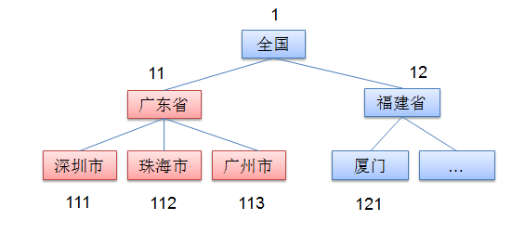

1. 数据存储：一个SKU对应多个逻辑仓位，每个逻辑仓位对应多个城市地域。

2. 一个逻辑仓位的库存数量，要更新到他所对应的城市地域去。

3. 城市地域不够细粒度存储，关联到什么存什么。

4. 扩展查询通过前台条用树形结构来扩展。

通过RegionUtil的API来取值。

**举例说明：**

1.SKU-X是**并行仓**，可以派送的地址为深圳，广州，福建

可送达区域数据存储为：111，113，12

2.SKU–Y是**混合仓**，可全国派送：

可送达区域数据存储为：1

3.SKU-Z是**并行仓**，可派送的地址为深圳，珠海。深圳无货，珠海有货。

可送达区域数据存储为：112

那么：

|  |  |  |
| --- | --- | --- |
| 用户所在地 | 发送请求格式 | 可搜索到商品 |
| 深圳 | 111 OR 11 OR 1 | X,Y |
| 珠海 | 112 OR 11 OR 1 | Y,Z |
| 厦门 | 121 OR 12 OR 1 | X,Y |
| 上海 | XXX OR 1 | Y |

即：**保证搜索出来的商品是该用户能一定能够被买到的商品**

备注：逻辑统一性，全局参数传递与共享。

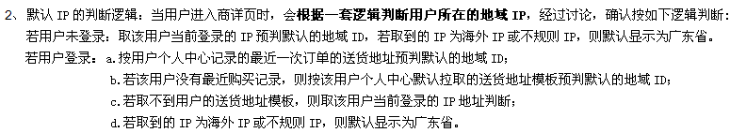

**4.1.5 综合域**

综合域 = 商品标题+ TAG域+属性文本域的属性值文本（权重为1）

用户扩展搜索结果，保证如 “nike 白色”可以搜到白色的nike鞋、白色的nike运动服等等

**4.1.6 供应商ID**

供指定供应商中搜索；（用户供应商指定卖场、权重调整等）

同时需要拉取供应商优先级表（有价高、价低、供应商优先三种）

**4.1.7 SKU ID**

可供客服或者用户在知晓SKUID的情况下直接搜索到特定商品

**4.1.8 货号**

用于货号barcode，预留后续可扩展二维码应用

## 需要过滤的字段

|  |  |  |  |
| --- | --- | --- | --- |
| 名称 | 说明 | 长度 | 数据说明 |
| SKUID | 过滤表，用于返回 | 32位 |  |
| SPUID | 过滤表，后续有用 | 32位 |  |
| SSUID | 过滤表，用于聚合同SSU的商品 | 64位 | SPUID+属性值ID，保证唯一性 |
| 价格 | 过滤表，用户价格展示和过滤 | 32位 | **1期：取有货仓位的最低价（单位为分）**  **2期：异步拉取价格** |
| 销量 | 过滤表 | 32位 | **1期无** |
| 评价数 | 过滤表 | 32位 | 取该SKU所属的SPU评分值 |
| 评分值 | 过滤表 | 32位 | 取该SKU所属的SPU评分值 |
| Property | 过滤表 | 64位 | 存储各种过滤组合，预留给促销用 |
| 品类ID | 过滤表 | 32位 | 用户品类聚类和热门类目的逻辑 |
| 综合分 | 过滤表 | 32位 | 商品分数，1期是0；  **计点击数和购买数共后续使用** |
| Priority | 过滤表 | 32位 | 品类的出货优先逻辑，枚举（价高、价低、供应商优先） |
| 供应商优先级 | 过滤表 | 32位 |  |

## 关键词搜索

搜索的字段及优先级从大到小分别是：货号barcode>SKU ID>SKU标题 > 属性 = TAGS

## 类目搜索

将导航所在的条件组合成搜索品类和属性的条件，发送后台

# *特性详细描述

## 通用搜索框

|  |  |
| --- | --- |
| 特性描述 |  |
| 交互图 |  |
| 处理流程 | 用户没有使用关键词搜索前，按需显示运营过的热搜词；  如果用户已经进行了搜索，保留最近一次搜索词，颜色变灰，供用户删改 |
| 补充说明 | 一期没有smartbox，需要数据积累 |

## 类目导航区

|  |  |
| --- | --- |
| 特性描述 |  |
| 交互图 | **1.没有命中热门类目态**    **2命中热门类目态**    **3.选定类目态** |
| 处理流程 |  |
| 补充说明 |  |

## 属性聚类区

|  |  |
| --- | --- |
| 特性描述 |  |
| 交互图 | 1默认聚类态    2.选定一个属性值后    注：可以叉掉任意一个筛选条件 |
| 处理流程 |  |
| 补充说明 |  |

## 排序器

|  |  |
| --- | --- |
| 特性描述 |  |
| 交互图 |  |
| 处理流程 |  |
| 补充说明 |  |

## 送达地选择器

|  |  |
| --- | --- |
| 特性描述 |  |
| 交互图 |  |
| 处理流程 |  |
| 补充说明 |  |

## 翻页器

|  |  |
| --- | --- |
| 特性描述 |  |
| 交互图 | 1上翻页器    2.下翻页器 |
| 处理流程 |  |
| 补充说明 |  |

## 商品结果区

|  |  |
| --- | --- |
| 特性描述 |  |
| 交互图 | 每页40个商品结果  每个商品包含主图、引题、SKU标题、促销语、QQ网购价、市场价；预留了附图，供后续多图展示用。 |
| 处理流程 |  |
| 补充说明 |  |

## List页运营区

|  |  |
| --- | --- |
| 特性描述 |  |
| 交互图 |  |
| 处理流程 | 1.单品，推荐位，排序，送达地过滤；售完或无法送达，换下一款。  2.小广告位（0-2个）  3.文字链广告位 |
| 补充说明 |  |

## 最近浏览的商品

|  |  |
| --- | --- |
| 特性描述 |  |
| 交互图 |  |
| 处理流程 |  |
| 补充说明 |  |

## 历史搜索词

|  |  |
| --- | --- |
| 特性描述 |  |
| 交互图 | 保留用户最近5个历史搜索关键词，供反悔用 |
| 处理流程 |  |
| 补充说明 |  |

# 需求整理

## *页面需求

一共有1个页面，以下是页面列表：

*说明：需要列出需要进行设计和制作的页面，标注名称及对应的交互图，以及数量。*

|  |  |  |  |
| --- | --- | --- | --- |
| **文档位置** | **页面名称** | **页面数量** | **所需工作** |
| 4.1图一 | 有以下xx个页面 | 1 | 设计+构建 |
|  |  |  |
|  |  |  |
|  |  |  |
|  |  |  |

## 广告需求

## 统计需求

|  |  |  |  |  |  |
| --- | --- | --- | --- | --- | --- |
| **统计项** | **数据来源（哪种用户行为）** | **计算公式** | **数据展示位置** | **时效要求** | **备注** |
|  |  |  |  |  |  |
|  |  |  |  |  |  |

*待补充*

## 推广需求

无

## 灰度放量需求

无

## 管理后台需求

|  |  |  |
| --- | --- | --- |
| **功能点名称** | **功能点描述** | **补充说明** |
|  |  |  |
|  |  |  |
|  |  |  |

*有，待补充*

# 附录